Ejercicios Bootstrap – Hoja 2

- Elige un esquema de colores y modifica el ejercicio1 para que el menú, color de fondo y texto se adapten a los colores elegidos.
Ayuda:
El ejercicio 1 solucionado se basa en: http://colorschemedesigner.com/#3X31SsOsOFfFf
Para realizar la personalización del navbar y otras opciones, puedes basarte en herramientas online del tipo de: http://pikock.github.io/bootstrap-magic/

- Añade un botón con algún icono para votar por cada uno de los jugadores, tal y como se muestra en la siguiente imagen:
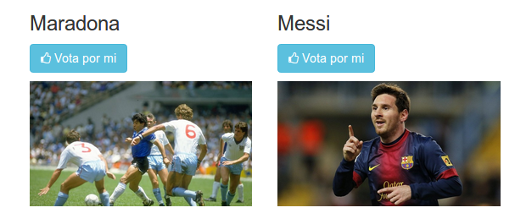

Ayuda:
http://fortawesome.github.io/ tiene bastantes iconos y se integra perfectamente con Bootstrap.

